各中小学、幼儿园：

《常州市人民政府关于加强市区烟花爆竹禁放管理的通告》已经发布，根据常州市烟花爆竹禁放工作领导小组办公室工作安排，请各校于下周一（1月14日）利用学校电子屏、校园网、学校公众号等平台，向学生以及学生家长发布禁放烟花爆竹宣传标语以及我区的禁放区域，同时拍下发布的照片，直接在群里发给我！谢谢大家支持配合！！

**另外，请各中小学、幼儿园根据学校人数于近期到教师发展中心一楼领取《禁止燃放烟花爆竹告知书》（中小学可以在领取学生期末考试试卷的时候一并领取，幼儿园请在1月18日周五9：00—11：00和14：00—16：00时间段内领取，联系人：张师傅，电话：82368626、13915820351）。请各校领取后，发放给学生，让家长填写好回执，统一回收，学校保存。**

**同时，请各校向老师们宣传，带头做好禁放烟花爆竹工作！！**

**禁放烟花爆竹宣传标语**

1．响应政府号召，拒绝烟花爆竹

2．遵守禁放规定，共建和谐家园

3．禁放烟花爆竹，消除安全隐患

4．坚决查处违规燃放烟花爆竹行为

5．珍惜健康生命，请勿燃放烟花爆竹

6．禁止燃放烟花爆竹，共创宁静清新环境

7．遵守禁放规定，文明婚丧嫁娶

8．禁放规定连万家，你我共同遵守它

9．欢迎广大市民踊跃举报非法储存、运输、燃放烟花爆竹，举报电话：110。

10．为了更好的生活环境，请勿燃放烟花爆竹

**金坛区禁放区域（钱资湖大道以北、良常路以南、新丹金溧漕河以东、金湖路以西所形成的区域）**

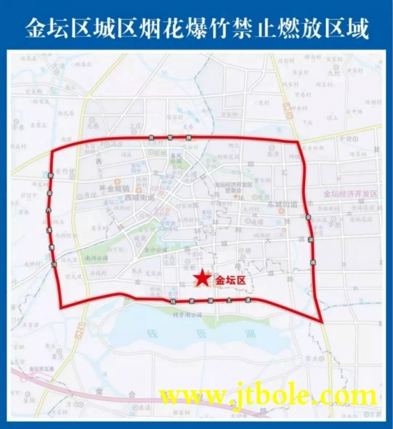

常州市金坛区教育局安监科

2019年1月11日